**Las imágenes de la crisis migratoria en la frontera México - EEUU: miles cruzan el Río Bravo en búsqueda de asilo**

En febrero, el presidente Biden comenzó a permitir que los menores no acompañados que llegaban a la frontera ingresaran al país. Anteriormente habrían sido enviados de vuelta a México o deportados rápidamente bajo una orden de la era Trump conocida como Título 42

18 de Marzo de 2021

Solicitantes de asilo en El Paso, Texas, EE. UU.. Desde Ciudad Juárez, México, el 17 de marzo de 2021.

Más de 3.600 niños migrantes se encontraban en instalaciones fronterizas de Estados Unidos hasta el jueves 11 de marzo por la mañana, una señal de una creciente crisis humanitaria y política para el gobierno del presidente Joe Biden.

La cantidad de niños no acompañados, mayormente centroamericanos, que llegan a la frontera entre Estados Unidos y México ha aumentado rápidamente en las últimas semanas, con más menores atrapados en estaciones de la patrulla fronteriza mientras esperan ser trasladados a refugios federales cada vez más concurridos y, eventualmente, ser entregados a sus padres u otros patrocinadores.

Ciudad Juárez, México, el 17 de marzo de 2021.

Ciudad Juárez, México, el 17 de marzo de 2021.

Ciudad Juárez, México, el 17 de marzo de 2021.

Sonia, una migrante de Honduras en busca de asilo, camina por un camino de tierra con sus tres hijos Jefferson, 9, Scarlet, 7 y David, 6, después de que cruzaron el río Grande hacia los Estados Unidos desde México en una balsa en Peñitas, Texas, EE. UU. 16 de marzo de 2021.

Las estaciones fronterizas fueron construidas para albergar a hombres adultos por períodos cortos y podrían representar un riesgo por el COVID-19 para los niños y el personal si se mantienen sobrepoblados.

A inicios de marzo, funcionarios de salud estadounidenses levantaron las restricciones de capacidad relacionadas con el coronavirus en los refugios para menores no acompañados para aliviar la presión, pero las camas se han estado ocupando rápidamente.

Marvin (izquierda) y Brando, ambos niños guatemaltecos miran desde sus portabebés después de que cruzaron con sus madres el río Grande hacia los Estados Unidos desde México en una balsa, en Peñitas, Texas. EE.UU. 17 de marzo de 2021.

Familias y menores no acompañados de América Central caminan hacia el muro fronterizo después de cruzar el Río Grande hacia Estados Unidos desde México en balsas, en Peñitas, Texas, EE.UU. 17 de marzo de 2021.

En Peñitas, Texas, EE.UU. 17 de marzo de 2021.

Los republicanos han atacado a Biden por deshacer las políticas de línea dura de Trump, diciendo que su administración ha alentado la inmigración ilegal. Al mismo tiempo, los demócratas han criticado a Biden por mantener algunas políticas de Trump y por reabrir un refugio de emergencia en Texas que se utilizó durante el gobierno anterior.

Los ingresos se asemejan a oleadas previas de menores no acompañados y familias en 2014 y 2019, según funcionarios y expertos. Los más de 3.600 niños que se encuentran bajo la custodia de la Oficina de Aduanas y Protección Fronteriza (CBP, por sus siglas en inglés) aumentaron desde los 800 que se mantenían el 22 de febrero.

Mayra, una madre guatemalteca solicitante de asilo de 17 años, carga a su hijo Marvin de 13 meses después de que cruzaron el Río Grande hacia los Estados Unidos desde México en una balsa en Penitas, Texas, EE. UU. El 17 de marzo de 2021.

Johnny, un padre hondureño que busca asilo, carga a su hija Jennica de cinco años después de que cruzaron el Río Grande hacia los Estados Unidos desde México en una balsa en Penitas, Texas, Estados Unidos, el 17 de marzo de 2021.

Mayra, una madre guatemalteca solicitante de asilo de 17 años, carga a su hijo Marvin de 13 meses después de que cruzaron el Río Grande hacia los Estados Unidos desde México en una balsa en Penitas, Texas, EE. UU. El 17 de marzo de 2021.

Penitas, Texas, EE. UU. El 17 de marzo de 2021.

Las huellas de los pies de decenas de migrantes solicitantes de asilo se ven en un camino de tierra después de cruzar el río Grande hacia los Estados Unidos desde México en una balsa, en Penitas, Texas, EE. UU. El 17 de marzo de 2021.

Madres solicitantes de asilo de Guatemala cargan a sus hijos después de cruzar el río Grande. El 17 de marzo de 2021.

Taznari, una niña migrante de Honduras que solicita asilo de tres años, toma la mano de su madre mientras caminan por un camino de tierra después de cruzar hacia los Estados Unidos desde México en una balsa en Peñitas, Texas. EE. UU. El 16 de marzo de 2021.

Un agente de la Patrulla Fronteriza de EE. UU. Instruye a migrantes solicitantes de asilo mientras se alinean a lo largo del muro fronterizo después de cruzar hacia los Estados Unidos desde México en una balsa, en Penitas, Texas, EE. UU. El 17 de marzo de 2021.

El gobierno de Biden ha estado hablando con las naciones de Centroamérica sobre mantener a los migrantes y trata de realizar entrevistas con solicitantes de asilo en sus propios países, dijo el jueves a periodistas en el Capitolio la presidenta de la Cámara de Representantes, Nancy Pelosi, una demócrata.

La administración Biden anunció el miércoles 10 de marzo que reiniciaría un programa terminado por Trump que permitirá a ciertos niños centroamericanos con padres que viven legalmente en Estados Unidos solicitar el estatus de refugiado desde sus países de origen.

Alrededor de una docena de republicanos encabezados por el líder de la minoría de la Cámara de Representantes, Kevin McCarthy, viajarán a la frontera entre Estados Unidos y México en Texas el lunes para abordar lo que dicen que es una grave crisis. (Reporte de Ted Hesson y David Morgan en Washington, Reporte adicional de Mica Rosenberg en Nueva York, Editado en Español por Manuel Farías)

Un agente de la Patrulla Fronteriza de EE. UU. Procesa a menores no acompañados que buscan asilo mientras unidades familiares se quedan al margen después de que unos 70 migrantes cruzaron hacia los Estados Unidos desde México en una balsa en Penitas, Texas, EE. UU. El 17 de marzo de 2021.

Menores de Centroamérica sin acompañantes hacen fila para ser procesados ​​por agentes de la Patrulla Fronteriza de los EE. UU. Después de cruzar hacia los Estados Unidos desde México en una balsa en Penitas, Texas, EE. UU. El 17 de marzo de 2021.

Cherie, una niña migrante de Honduras de 1 año de edad que, duerme en el brazo de su madre después de que cruzaron el Río Grande hacia los Estados Unidos desde México en una balsa en Penitas, Texas, el 16 de marzo de 2021.

Maribel, una migrante solicitante de asilo de América Central que dijo que estaba embarazada de nueve meses, está preparada para ser transportada por la Patrulla Fronteriza de Estados Unidos a un hospital local después de cruzar el Río Grande hacia Estados Unidos desde México en una balsa en Penitas, Texas, EE. UU. El 16 de marzo de 2021.

Las manos de los niños migrantes solicitantes de asilo se agarran del muro fronterizo mientras esperan ser transportados a un centro de procesamiento por agentes de la Patrulla Fronteriza de los Estados Unidos. Peñitas. Texas, EE. UU. El 17 de marzo de 2021.

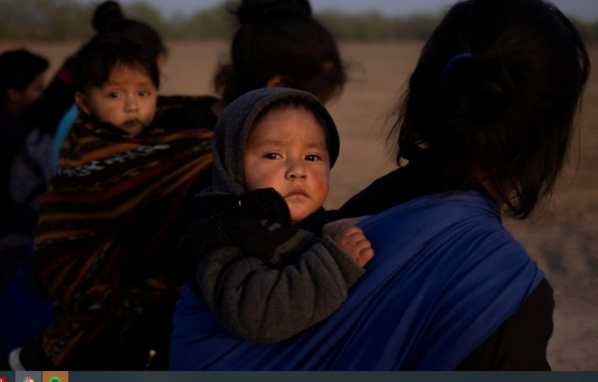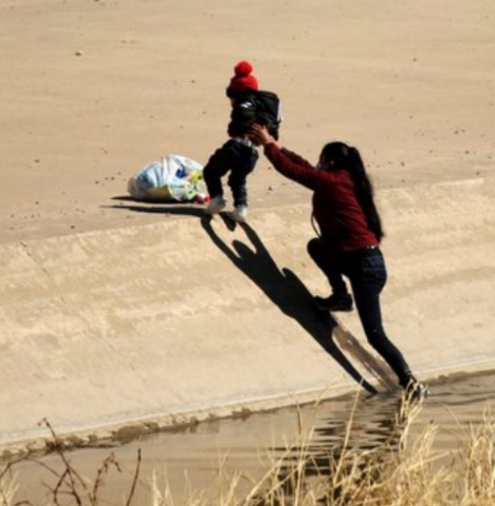***Fotos: Reuters.***

